Учителя начальных классов
Магомедалиева Расулбега С

2017-2018 учебный год

По археологическим исследованиям установлено, что селение
« Местерух» образовалось около 5000-6000 лет тому назад. Первоначально селение было « Гьарч1айда» « Рост1а». Эти места находятся недалеко от нынешнего села, приблизительно в 3-4 км дальше к северо-востоку.
В этих местах, когда археологи делали раскопки, нашли посуду, сделанную из глины, орудие труда и т. д.
Установлено, что религия у них была христианская, так как в
« Рост1а» нашли церковную литературу, а « Гьарч1айда» нашли кресты.
После долгих лет в связи с природными условиями жители села
« Местерух» переселились в другое место « Сансот1а» недалеко от « Рост1а» и « Гьарч1айда» в 1.5-2 км.
В этом месте и в настоящее время сохранились следы бывшего села. Тут обнаружено кладбище, останки стен домов и т.д. После этого жители села переселились в различные места: часть людей оставалась здесь в нынешнем селе, а часть людей ушла в «Местерух» на 4 км дальше от настоящего села. Это название места « Местерух» сохранилось и в настоящее время. Поэтому и наше село называется « Местерух».
Как же получилось название « Местерух»?
Поэтому вопросу имеются два варианта ответа.
Во-первых, одни утверждают, что селение прославилось тем, что в селении были прославленные лекари. ( Что в переводе означает
« Местер»). Они лечили людей соседних сел. Поэтому название села получило от слова « Местер» ( лекарь), так утверждают одни. Это первый вариант.
Во-вторых, утверждают, что селение « Местерух» входило в состав Аварского округа жителей , так как нынешнее место, где находится селение « Местерух» раньше было сторожевым постом Аварского округа. Такие посты были в селениях Цолода, Ингердах. Поэтому в этих селах сохранился аварский язык. Ученые утверждают, что селение Местерух образовалось с переселением жителей Аварского округа. Начиная с 16 века, селение Местерух находится в нынешнем месте. Второй вариант считается более реальным и правильным вариантом.

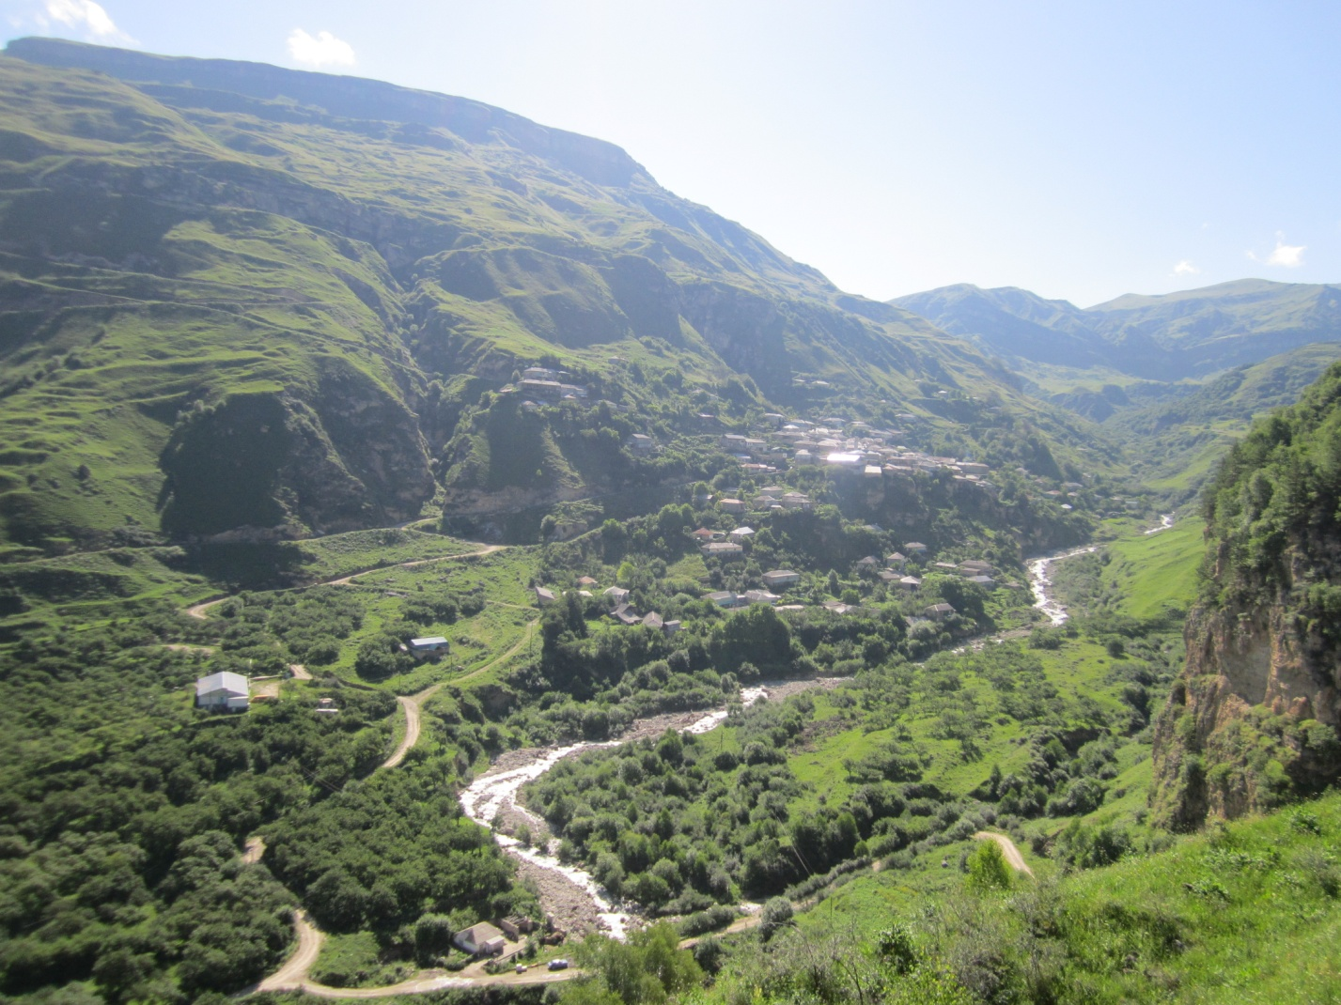
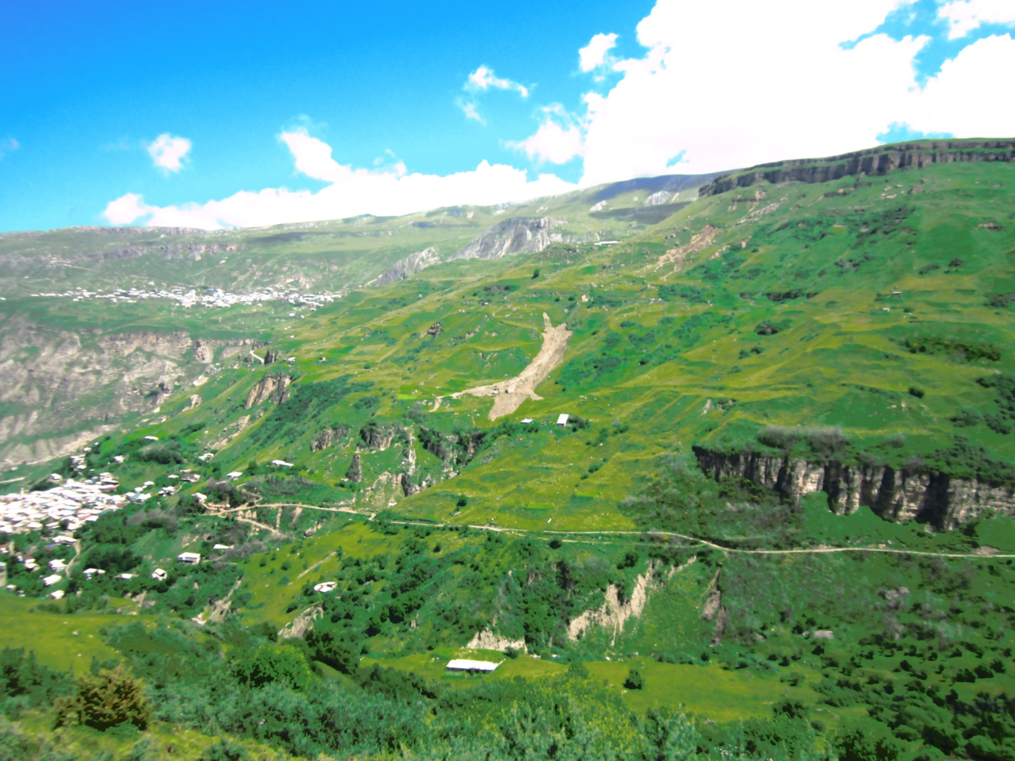

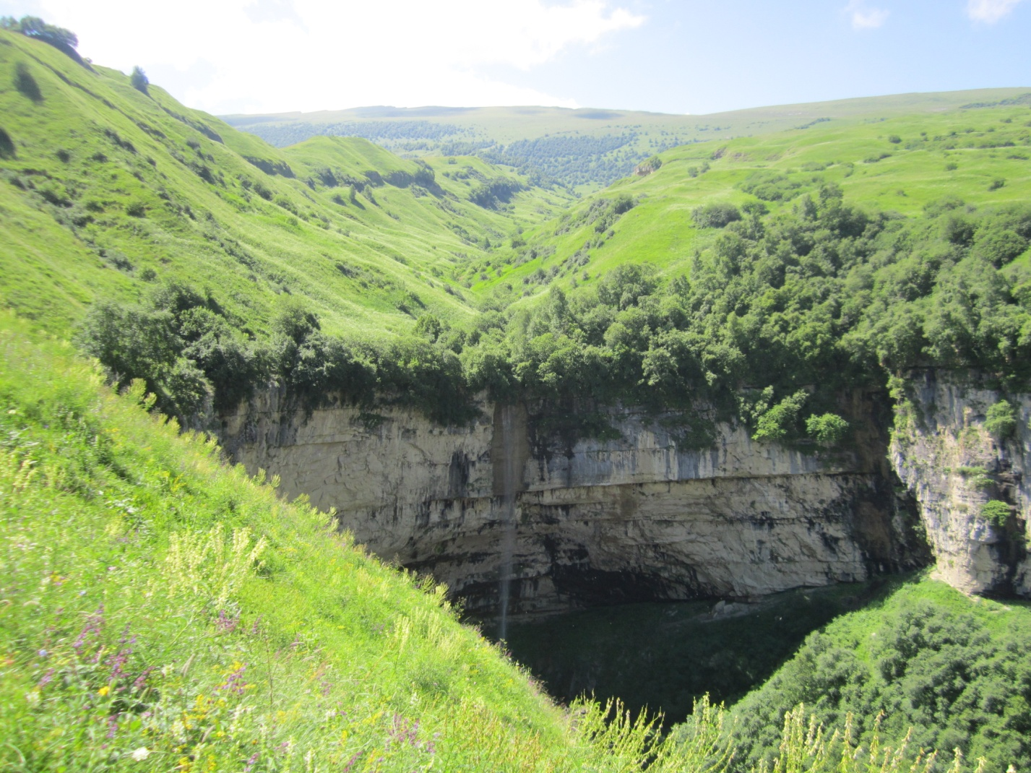

п